Муниципальное дошкольное общеобразовательное учреждение
« Детский сад № 20 комбинированного вида»

НОД по художественно – эстетическому развитию в старшей группе
«Украшение платочка мордовским орнаментом»

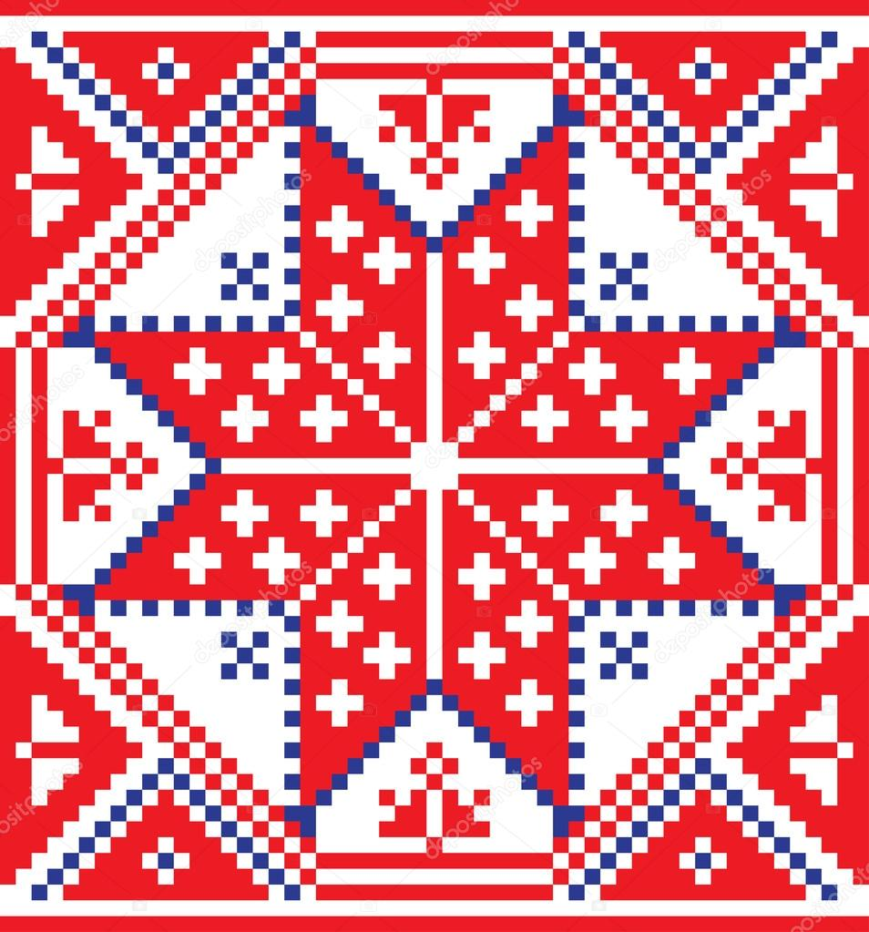

Конспект подготовила: воспитатель Кудашкина Л. А.

Программное содержание:
• Продолжать знакомить детей с элементами мордовского орнамента
• Учить передавать колорит мордовского орнамента: элементы, цветовую гамму, рисовать узор из геометрических фигур по мотивам народной вышивки.
• Закрепить умение работать кистью и красками
• Развивать связную речь
• Формировать словарный запас
• Эстетический вкус
Методические приемы: Сюрпризный момент, рассматривание мордовского костюма, рассказ воспитателя о символике, дидактическая игра «Назови элементы мордовского орнамента», Объяснение, показ, самостоятельная деятельность детей, индивидуальная помощь, итог занятия
Предварительная работа:
• Рассматривание иллюстраций мордовской вышивки, орнамента
Словарная работа:
Названия элементов орнамента: восьмиконечная звезда, роговидный узор.
Материал: Карточки с элементами мордовского орнамента, заготовки «платочков» для росписи, краски, кисти, стаканчики с водой, салфетки.
Ход занятия.
Воспитатель: - Ребята, к нам на занятие пришла гостья.
/кукла в национальном мордовском костюме/
- Посмотрите, какое у нее красивое платье с красивым орнаментом. В орнаменте всегда отражается характер и культура народа. Поэтому по орнаменту можно определить, к какому народу относится произведение искусства. Как вы думаете, в какой национальный костюм одета наша гостья?
Дети: - Кукла одета в мордовский национальный костюм.
Воспитатель: - Посмотрите внимательно и скажите, из каких геометрических фигур состоит мордовский орнамент?
Дети: - Ромб, треугольник, квадрат, круги.
Воспитатель: - Какие еще элементы присутствуют в мордовском орнаменте?
Дети: - Галочки, восьмиконечная звезда, розетка.
Воспитатель: - А еще, ребята, зигзаг, роговидный узор.
/Выставляются на доску названые элементы орнамента (карточки)/
Воспитатель: - Ребята, каждый элемент в мордовском орнаменте имеет свое значение:
- Ромб – символ изобилия, плодородия.
- Розетка – символ солнца. Он имеет четыре части и точно указывает на стороны света.
- Зигзаг – символ воды.
- Роговидные узоры символизируют деревья, траву.
Воспитатель: - Ребята, как вы думаете, на каких предметах могут встречаться эти элементы орнамента?
Дети: - На одежде, посуде, игрушках, салфетках, полотенцах, платочках.
Воспитатель: - Мордовскими узорами украшали, в основном, одежду и узоры в этом случае выполняли роль оберегов. У языческой мордвы было много богов: бог огня – Талава, богиня солнца – Чиава, богиня воды – Ведьава, хранительница леса – Верьява и другие. Украшая свою одежду узорами, люди просили защиту у своих богов.
Воспитатель: - Давайте рассмотрим одежду кукол. Какой цвет преобладает на ее одежде?
Дети: - Красный!
Воспитатель: - Правильно. Расцветка мордовской вышивки включает в себя четыре цвета:
- красный – символизирует любовь, красоту, здоровье,
- черный – нейтральный цвет,
- желтый – символизирует полезность,
- зеленый – символизирует молодость.
Так же в мордовском орнаменте присутствует белый цвет, который символизирует жизнь, добро и чистоту.
Воспитатель: - А сейчас, давайте отдохнем и нарисуем в подарок нашей гостье платочки с мордовским орнаментом.
Физминутка «Два хлопка»
Два хлопка над головой,
Два хлопка перед собой,
Две руки за спину спрячем
И на двух ногах поскачем.
Вдох и выдох – улыбнитесь
Потихонечку садитесь.
Воспитатель: - А теперь давайте пройдем за столы и прежде чем приступить к украшению платочков, скажите, как надо работать красками?
Дети: - Аккуратно. Не надо набирать много воды и краски на кисточку.
Воспитатель: - Приступайте к работе.
/Если детям нужна помощь, то воспитатель индивидуально помогает/
Воспитатель: - Ребята, заканчивайте рисовать и выставляйте свои работы на выставку.
Итог занятия.
Воспитатель: - Ребята, посмотрите, какие красивые у вас получились платочки. Какие элементы орнамента вы использовали в своих работах?
Ответы детей.
Воспитатель: - Какой платочек вам больше всего понравился? Почему?
Ответы детей.
Воспитатель: - Вы, ребята, все молодцы! Наша гостья осталась очень довольна. Все ваши платочки получились яркими, красивыми. Занятие закончилось. Всем спасибо!

